Tarjetas
Este Apartado describe la forma de operar el sistema a fin de Consultar datos de integración de Cuentas Tarjeta, Datos Monetarios, Totales de Cobranzas tramitadas en un período de tiempo determinado y efectuar el mantenimiento de los “estados” de Tarjetas de Crédito, pasando de estado “Normal” a “Suspenso”, “Gestión y Mora” y “Baja Contable” más los reversos correspondientes, conforme a las necesidades operativas de la Sucursal/Area Central

Consulta de Adm. de Socios
Descripción
Permite acceder en modo consulta a los datos del Titular de la Cuenta Tarjeta y sus Tarjetas Adicionales, existentes en la Base de Datos administrada por COBIS.

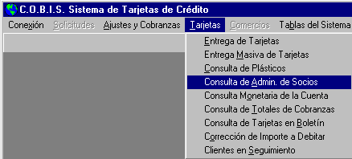

Al seleccionar la opción “Consulta de Adm. de Socios” se despliega la siguiente pantalla:

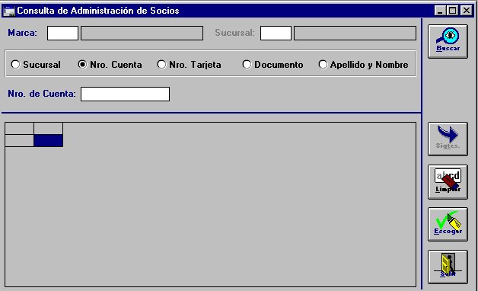

Nota: Si bien los datos a ingresar para efectuar una Consulta de Administración de Socios son los mismos para todas las tarjetas, los datos resultantes de la misma, varían según la Marca.

Datos a ingresar
Marca
Código identificatorio de la Marca de la Tarjeta a consultar.
Obligatorio, 2 posiciones, N
Si el usuario cuenta con el Código de la Marca, debe ingresar el mismo y presionar la tecla <TAB> para visualizar los datos en pantalla, caso contrario presionar la tecla F5 y seleccionar la Marca que corresponde

Opciones de búsqueda
Para la ubicación del dato requerido el sistema presenta 5 (cinco) opciones de búsqueda y requiere una marca (•) en la opción correspondiente.
Permite las siguientes opciones: Sucursal / Nro Cuenta / Nro Tarjeta / Documento / Apellido y Nombre
Obligatorio

De acuerdo a la opción seleccionada, se habilita un campo específico para el ingreso de información específica relacionada con la opción de búsqueda seleccionada:

Sucursal
Código identificatorio de la Sucursal a consultar.
Obligatorio, 3 posiciones, N
Si el usuario cuenta con el Número de Sucursal, debe ingresar el mismo y presionar la tecla <TAB> para visualizar los datos en pantalla, caso contrario presionar la tecla F5 y seleccionar la Sucursal que corresponde

Nro. de cuenta
Número de la Cuenta Tarjeta a consultar.
Obligatorio, 17 posiciones, N

Nro. Tarjeta
Número de la Tarjeta a consultar.
Obligatorio, 16 posiciones, N

Documento
Número de Documento del Titular de la Cuenta Tarjeta.
Obligatorio, 30 posiciones, N

Apellido y Nombre
Apellido y Nombre del Titular de la Cuenta Tarjeta.
Obligatorio, 24 posiciones, N

Presionar el botón “Buscar” para iniciar la búsqueda según el criterio ingresado y el sistema despliega los datos que se muestran en la siguiente pantalla:

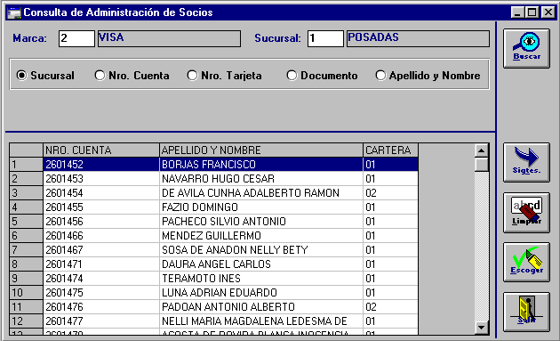

Contenido de la consulta
Para tarjetas Mastercard/Argencard
Nro Cuenta, Apellido y Nombre, Grupo CC, Tipo Tarjeta.

Para tarjetas Visa
Nro Cuenta, Apellido y Nombre, Cartera

Para tarjetas Credencial
Nro Cuenta, Apellido y Nombre, Grupo CC

El usuario debe efectuar un <clic> sobre el registro requerido y presionar el botón “Escoger”.

El sistema despliega los Datos de la Cuenta del registro seleccionado, mediante la siguiente pantalla:

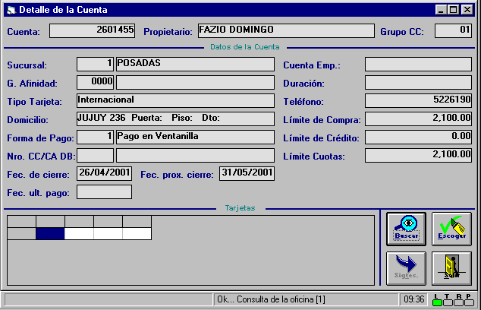

- Presionar el botón “Buscar” para visualizar los datos de las Tarjetas Adicionales y el sistema despliega, además de los datos de la cuenta, los datos de la/s Tarjeta/s Adicional/es:

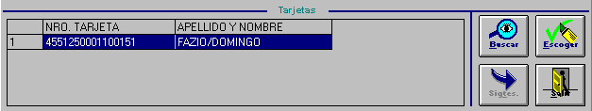

Contenido de la consulta
Para tarjetas Argencard/ Mastercard
Datos de la Cuenta: Cuenta, Propietario, Grupo CC, Sucursal, Cuenta Emp., G. Afinidad, Duración, Tipo Tarjeta, Teléfono, Domicilio, Límite de Compra, Forma de Pago, Límite de Crédito, Nro CC/CA DB, Límite Cuotas, Fecha de Cierre, Fec. prox. Cierre, Fec. ult, Pago.

Tarjetas Adicionales: Nro tarjeta, Apellido y Nombre.

Para tarjetas VISA
Datos de la Cuenta: Cuenta, Propietario, Grupo CC, Sucursal, Cuenta Emp., G. Afinidad, Duración, Tipo Tarjeta, Teléfono, Domicilio, Límite de Compra, Forma de Pago, Límite de Crédito, Nro CC/CA DB, Límite Cuotas, Fecha de Cierre, Fec. prox. cierre, Fec. ult, pago.

Tarjetas Adicionales: Nro tarjeta, Apellido y Nombre

Para tarjetas Credencial
Datos de la Cuenta: Cuenta, Propietario, Grupo CC, Sucursal, Cuenta Emp., G. Afinidad, Duración, Tipo Tarjeta, Teléfono, Domicilio, Límite de Compra, Forma de Pago, Límite de Crédito, Nro CC/CA DB, Bomif. car. serv., Fecha de cierre, Fec. prox. cierre, Mant. Bonif., Fec. ult, pago.

Tarjetas Adicionales: Nro tarjeta, Apellido y Nombre

- El usuario debe efectuar un <clic> sobre el registro de la Tarjeta Adicional seleccionada y presionar el botón “Escoger”.

El sistema despliega los datos solicitados mediante la siguiente pantalla:

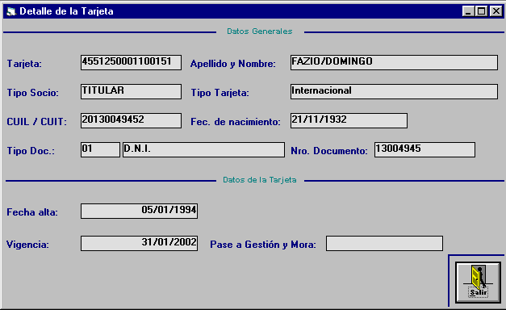

Contenido de la consulta
Para tarjetas Argencard/ Mastercard
Datos Generales: Tarjeta, Apellido y Nombre, Tipo Socio, Tipo Tarjeta, CUIL / CUIT, Fec. de nacimiento, Tipo Doc., Nro. Documento.
Datos de la Tarjeta: Fecha alta, Vigencia, Pase a Gestión y Mora.

Para tarjetas VISA
Datos Generales: Tarjeta, Apellido y Nombre, Tipo Socio, Tipo Tarjeta, CUIL / CUIT, Fec. de nacimiento, Tipo Doc., Nro. Documento.
Datos de la Tarjeta: Fecha alta, Vigencia, Pase a Gestión y Mora.

Para tarjetas Credencial
Datos Generales: Tarjeta, Apellido y Nombre, Tipo Socio, Tipo Tarjeta, CUIL / CUIT, Fec. de nacimiento, Tipo Doc., Nro. Documento
Datos de la Tarjeta: Fecha alta, Fecha baja, Vigencia, Pase a Gestión y Mora
- Presionar el Botón “Salir” para volver a la pantalla de “Detalle de la Cuenta”
- Presionar el Botón “Salir” para volver a la pantalla de “ Consulta de Administración de Socios”.

Consulta Monetaria de la Cuenta
Descripción
Permite consultar el saldo de Tarjetas de Crédito tramitadas por la Entidad.

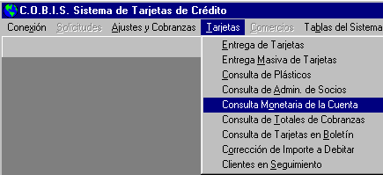

Al seleccionar la opción “Consulta Monetaria de la Cuenta” se despliega la siguiente pantalla:

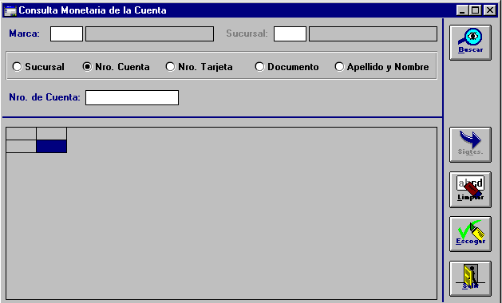

Nota: Si bien los datos a ingresar para efectuar una Consulta Monetaria de la Cuenta son los mismos para todas las tarjetas, los datos resultantes de la misma, varían según la Marca.

Datos a ingresar
Marca
Código identificatorio de la Marca de la Tarjeta a consultar.
Obligatorio, 2 posiciones, N
Si el usuario cuenta con el Código de la Marca, debe ingresar el mismo y presionar la tecla <TAB> para visualizar los datos en pantalla, caso contrario presionar la tecla F5 y seleccionar la Marca que corresponde

Opciones de búsqueda
Para la ubicación del dato requerido el sistema presenta 5 (cinco) opciones de búsqueda y requiere una marca (•) en la opción correspondiente.
Permite las siguientes opciones: Sucursal / Nro Cuenta / Nro Tarjeta / Documento / Apellido y Nombre
Obligatorio

De acuerdo a la opción seleccionada, se habilita un campo específico para el ingreso del dato concreto, tal como se muestra a continuación.

Sucursal
Código identificatorio de la Sucursal a consultar.
Obligatorio, 3 posiciones, N
Si el usuario cuenta con el Número de Sucursal, debe ingresar el mismo y presionar la tecla <TAB> para visualizar los datos en pantalla, caso contrario presionar la tecla F5 y seleccionar la Sucursal que corresponde

Nro. de cuenta
Número de la Cuenta Tarjeta a consultar.
Obligatorio, 17 posiciones, N

Nro. Tarjeta
Número de la Tarjeta a consultar.
Obligatorio, 16 posiciones, N

Documento
Número del Documento del Titular de la Cuenta Tarjeta.
Obligatorio, 30 posiciones, N

Apellido y Nombre
Apellido y Nombre del Titular de la Cuenta Tarjeta.
Obligatorio, 24 posiciones, N

Presionar el botón “Buscar” para iniciar la búsqueda según el criterio ingresado y el sistema despliega los datos que se muestran en la siguiente pantalla:

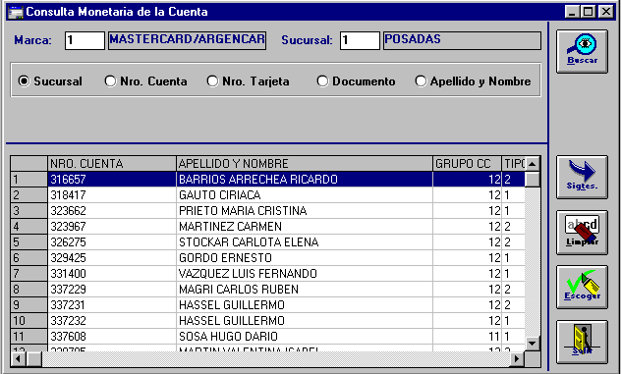

Contenido de la consulta
Para tarjetas Mastercard/Argencard
Nro Cuenta, Apellido y Nombre, Grupo CC, Tipo Tarjeta.

Para tarjetas Visa
Nro Cuenta, Apellido y Nombre, Cartera

Para tarjetas Credencial
Nro Cuenta, Apellido y Nombre, Grupo CC

El usuario debe efectuar un <clic> sobre el registro requerido y presionar el botón “Escoger”.

El sistema despliega el Detalle de los Saldos de la Cuenta del registro seleccionado, mediante la siguiente pantalla:

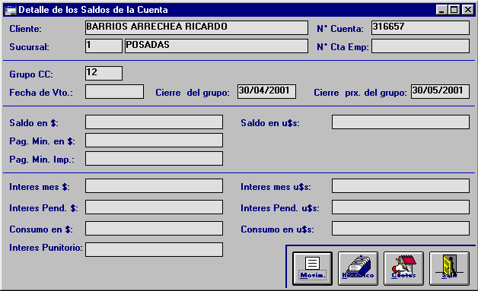
Contenido de la Consulta
Para tarjetas Argencard/ Mastercard
Cliente, N° Cuenta, Sucursal, N° Cta. Emp., Grupo CC, Fecha de Vto., Cierre del grupo, Cierre prox. del Grupo, Saldo en $, Saldo en U$S, Pago min. en $, Pago Min. Imp., Intereses mes $, Intereses mes U$S, Intereses pend, $, Intereses Pend U$S, Consumo en $, Consumo en U$S, Intereses Punitorios.

Para tarjetas VISA
Cliente, N° Cuenta, Sucursal, N° Cta. Emp., Grupo CC, Fecha de Vto., Cierre del grupo, Cierre prox. del Grupo, Saldo en $, Saldo en U$S, Pago min. en $, Pago Min. Imp., Int. Pasivo U$S, Int. Activo U$S, Int. Punitorio $, Int. Punitorio U$S, Consumo en $, Consumo en U$S, Inte. acum. Finan.

Para tarjetas Credencial
Cliente, N° Cuenta, Sucursal, N° Cta. Emp., Grupo CC, Fecha de Vto., Cierre del grupo, Cierre prox. del Grupo, Saldo en $, Saldo en U$S, Pago min. en $, Pago Min. U$S, Pago Min. Imp. $, Pago Min. Imp. U$S, Int. Financiero $ , Int. Financiero U$S, Int. Punitorio $, Int. Punitorio U$S, Consumo en $, Consumo en U$S, Int. Adelanto.

- Presionar el botón “Movim” para consultar los movimientos del período y el sistema despliega la siguiente pantalla:

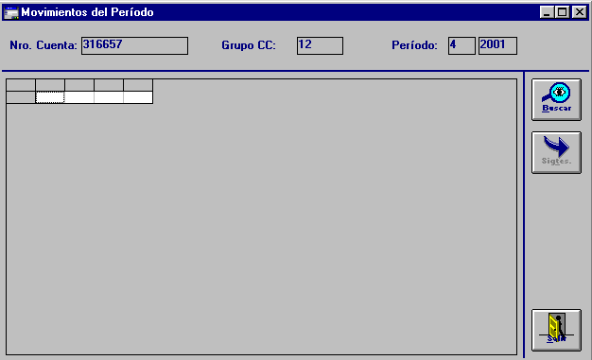

- Presionar el botón “Salir” para retornar a la pantalla de “Detalle de los Saldos de la Cuenta”.

Contenido de la consulta
Suc. Cob, Moneda, Importe, Fecha Pago, Fecha Envío, Fecha Carga, Estado, Usuario, terminal, Forma Pago, Nro. Comprob.

- Presionar el Botón “Históricos” para consultar los movimientos anteriores al período

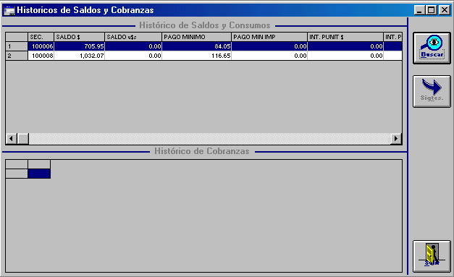

- Presionar el botón “Salir” para retornar a la pantalla de “Detalle de los Saldos de la Cuenta”.

Contenido de la Consulta
Suc. Cob, Moneda, Importe, Fecha Pago, Fecha Envío, Fecha Carga, Usuario, terminal, Forma Pago, Nro. Comprob.

- Presionar el botón “Cuotas” para consultar las cuotas pendientes de cobro.

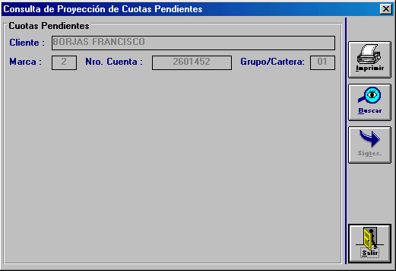

- Presionar el botón “Salir” para retornar a la pantalla de “Detalle de los Saldos de la Cuenta”.

Contenido de la Consulta
Cliente, marca, Nro. Cuenta, Grupo/Cartera, Saldo total en Pesos, Saldo total en Dólares

Observaciones
Presionar el botón “Imprimir” de la pantalla de Cuotas para obtener un reporte con el resultado de la Consulta

Consulta de Totales de Cobranzas
Descripción
Permite consultar el Total de Cobranza registradas en la Base de Datos administrada por COBIS para un Lote, una Fecha de Carga o una Fecha de Pago en particular.

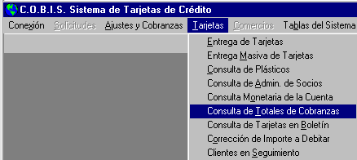

Al seleccionar la opción “Consulta de Totales de Cobranzas” se despliega la siguiente pantalla:

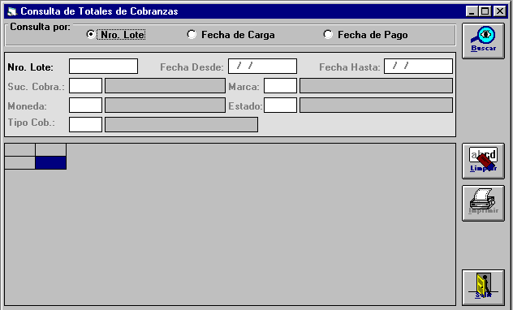

Datos a ingresar
Consulta Por
Para la ubicación del dato requerido el sistema presenta 3 (tres) opciones de búsqueda y requiere una marca (•) en la opción correspondiente.
Permite las siguientes opciones: Nro Lote / Fecha de Lote / Fecha de Carga
Obligatorio

Si la opción elegida es “Nro. Lote”, el campo a completar es el siguiente:

Nro Lote
Número del lote a consultar.
Obligatorio, 9 posiciones, N

Si la opción elegida es “Fecha de Carga” o “Fecha de Pago”, los campos a integrar son los siguientes:
Fecha Desde
Fecha inicial de la búsqueda.
Obligatorio, 8 posiciones, N

Fecha Hasta
Fecha final de la búsqueda.
Obligatorio, 8 posiciones, N

Si los únicos campos completados son los precedentes, el sistema despliega la totalidad de la Cartera.

Si se desea información selectiva, se deberán completar los campos que se detallan a continuación:

Suc. Cobra
Código identificatorio de la Sucursal de cobro.
Obligatorio, 3 posiciones, N
Si el usuario cuenta con el Número de Sucursal, debe ingresar el mismo y presionar la tecla <TAB> para visualizar los datos en pantalla, caso contrario presionar la tecla F5 y seleccionar la Sucursal que corresponde

Marca
Código identificatorio de la Marca
Optativo, 2 posiciones, N
Si el usuario cuenta con el Código de la Marca, debe ingresar el mismo y presionar la tecla <TAB> para visualizar los datos en pantalla, caso contrario presionar la tecla F5 y seleccionar la Marca que corresponda.

Moneda
Código identificatorio de la Moneda de la cuenta.
Optativo, 2 posiciones, N
Si el usuario cuenta con el código de la Moneda, debe ingresar el mismo y presionar la tecla <TAB> para visualizar los datos en pantalla, caso contrario presionar la tecla F5 y seleccionar la Moneda que corresponde

Estado
Código identificatorio del Estado de la cobranza.
Optativo, 1 posición, A
Si el usuario cuenta con el Código del Estado, debe ingresar el mismo y presionar la tecla <TAB> para visualizar los datos en pantalla, caso contrario presionar la tecla F5 y seleccionar el estado que corresponde

Tipo Cob.
Código identificatorio del Tipo de Cobranza de la tarjeta.
Optativo, 2 posiciones, N
Si el usuario cuenta con el código de la Cobranza, debe ingresar el mismo y presionar la tecla <TAB> para visualizar los datos en pantalla, caso contrario presionar la tecla F5 y seleccionar la Cobranza que corresponde

Presionar el botón “Buscar” para iniciar la búsqueda según el criterio ingresado y el sistema despliega la siguiente pantalla:

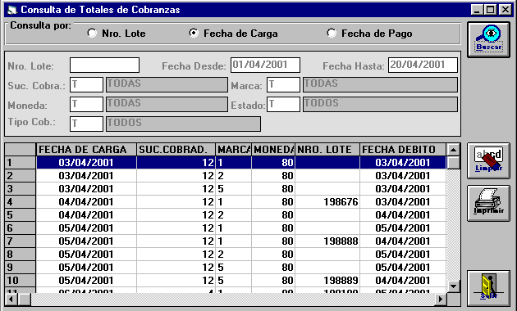

Contenido de la Consulta
Fecha de Carga, Suc. Cobrad., Marca, Moneda, Nro Lote, Fecha Débito, Estado, Tipo Cob, Cantidad, Importe Total.

Observaciones
El botón “Imprimir” permite obtener un reporte con los datos de la consulta efectuada

Clientes en Seguimiento
Descripción
Permite efectuar el mantenimiento de los “estados” de Tarjetas de Crédito, pasando de estado “Normal” a “Suspenso”, “Gestión y Mora” y “Baja Contable” más los reversos correspondientes, conforme a las necesidades operativas de la Sucursal/Area Central.

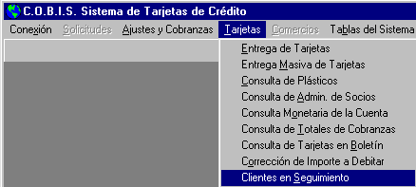

Al seleccionar la opción “Clientes en Seguimiento” se despliega la siguiente pantalla:

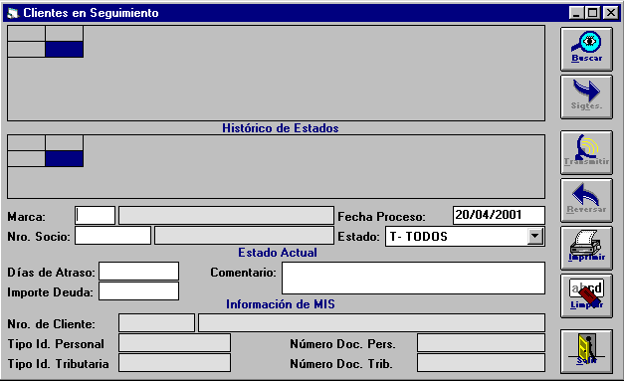

Datos a ingresar
Marca
Código identificatorio de la Marca de la Tarjeta a consultar.
Obligatorio, 2 posiciones, N
Si el usuario cuenta con el Código de la Marca, debe ingresar el mismo y presionar la tecla <TAB> para visualizar los datos en pantalla, caso contrario presionar la tecla F5 y seleccionar la Marca que corresponde.

Fecha de Proceso
Fecha de proceso de la información. El sistema asume la fecha del día y habilita su cambio al usuario.
Obligatorio, 8 posiciones, N

Nro. Socio
Código identificatorio del Socio otorgado por la Marca.
Obligatorio, 10 posiciones, N
Si el usuario cuenta con el Código del Socio, debe ingresar el mismo y presionar la tecla <TAB> para visualizar los datos en pantalla, caso contrario presionar la tecla F5 y seleccionar el Socio que corresponda

Si el Socio no está dado de alta en la Base de Datos administrada por COBIS en el Módulo MIS, el sistema informa mediante la siguiente pantalla

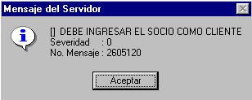

Estado
Especificación del tipo de Estado que se encuentra el Socio
Permite abrir la ventana activa en el campo, donde se despliega la lista de opciones.
Obligatorio, 1 posición, A

- Presionar el botón “Buscar” y el sistema despliega la siguiente información:

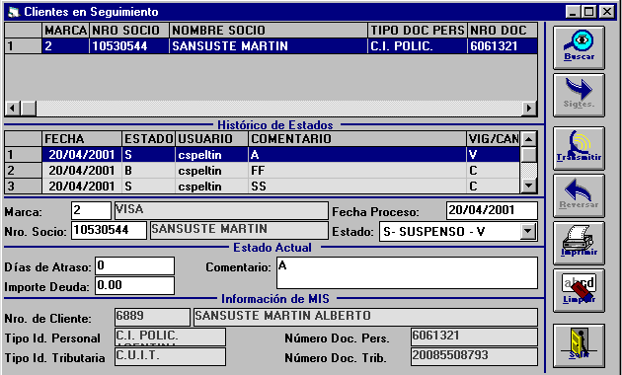

Comentario
Comentario pertinente al cambio de estado
Obligatorio, 64 posiciones, A/N

Si el usuario no ingresa ningún comentario, el sistema informa mediante la siguiente pantalla

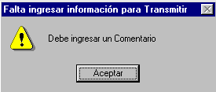

- Presionar el botón “Aceptar” para salir de la pantalla

- Presionar el botón “Transmitir” para confirmar el cambio del estado del Socio

- Presionar el botón “Reversar” volver la tarjeta al estado anterior

“Mensajes de Error del sistema respecto al estado de la Tarjeta de Crédito”.

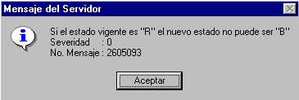

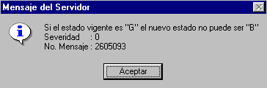

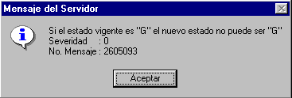

Contenido de la consulta
Días de Atraso, Comentarios, Importe Deuda, Nro Cliente, Tipo Id. Personal, Número Doc. Pers, Tipo Id. Tributaria, Número Doc. trib.

Observaciones
El botón “Imprimir” permite obtener un reporte con los datos de la acción.

